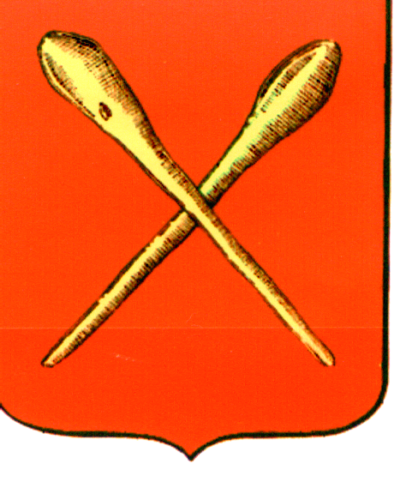

Тульская область
Муниципальное образование город Алексин
Собрание депутатов

Решение

от 05 июня 2025 года № 3(7).6

О внесении изменений в решение Собрания депутатов муниципального образования город Алексин от 21.04.2015 №4(12).21 «Об утверждении новой редакции Положения о Почетном знаке муниципального образования город Алексин «Воин-алексинец»

Руководствуясь Федеральным законом от 06.10.2003 №131-ФЗ «Об общих принципах организации местного самоуправления в Российской Федерации», на основании Устава городского округа город Алексин Тульской области, Собрание депутатов муниципального образования город Алексин РЕШИЛО:
1. Внести в решение Собрания депутатов муниципального образования город Алексин от 21.04.2015 №4(12).21 «Об утверждении новой редакции Положения о Почетном знаке муниципального образования город Алексин «Воин-алексинец» следующие изменения:
1.1. пункт 1.2. статьи 1 приложения к решению изложить в новой редакции:
«1.2. Знак присваивается жителям и уроженцам муниципального образования, при жизни или посмертно, проходящим (проходившим) службу в рядах Вооруженных Сил Российской Федерации, правоохранительных органов и достигшим выдающихся успехов в боевой и служебной подготовке, освоении новой боевой техники и поддержании высокой боевой готовности воинских частей и подразделений. Знак может быть вручен ветеранам, принимавшим участие в боевых действиях в годы Великой Отечественной войны, исполнявшим интернациональный долг, несшим службу в зоне боевых действий на территории Российской Федерации и СНГ,
гражданам, проходящим (проходившим) военную службу по контракту (в том числе военнослужащим, лицам, проходящим (проходившим) службу в войсках национальной гвардии Российской Федерации и имеющим специальное звание полиции) либо заключившим контракт о пребывании в добровольческом формировании, содействующем выполнению задач, возложенных на Вооруженные Силы Российской Федерации (войска национальной гвардии Российской Федерации), и принимавших участие в специальной военной операции, проводимой с 24 февраля 2022 года, сотрудников (служащих, работников) федеральных органов исполнительной власти (федеральных государственных органов), которые в рамках выполнения ими служебных обязанностей и иных аналогичных функций принимали участие в специальной военной операции, проводимой с 24 февраля 2022 года, и (или) выполняли задачи по отражению вооруженного вторжения на территорию Российской Федерации, в ходе вооруженной провокации на Государственной границе Российской Федерации и приграничных территориях субъектов Российской Федерации, прилегающих к районам проведения специальной военной операции на территориях Украины, Донецкой Народной Республики, Луганской Народной Республики, Запорожской области и Херсонской области, или призванных на военную службу по мобилизации, проявившим при этом храбрость, стойкость, мужество и героизм, верность воинскому долгу и славным боевым традициям Российской Армии и продолжающим активно участвовать в работе по военно-патриотическому воспитанию молодежи на территории муниципального образования.».
1.2. пункт 1.3 статьи 1 приложения к решению после слова «Знака» дополнить словами «при жизни»;
1.3. пункт 2.2 приложения дополнить абзацем 10 следующего содержания
«- профильными организациями поддержки участников СВО и их семей.»
1.4 дополнить приложение статьей 3 следующего содержания, изменив последующую нумерацию статей:
«3. Порядок лишения Знака.
  - Собрание депутатов муниципального образования город Алексин может принять решение о лишении Знака граждан в случае совершения ими действий, порочащих их как человека, гражданина или общественного деятеля.
  - Порядок лишения Знака аналогичен порядку его присвоения.
  - Решение Собрания депутатов муниципального образования город Алексин о лишении Знака принимается в соответствии с Регламентом Собрания депутатов и подлежит обязательной публикации.
3.4. Лицо, лишенное Знака, в течение 15 дней со дня вступления в силу решения Собрания депутатов муниципального образования передает Знак, в Собрание депутатов муниципального образования город Алексин.
В случае невозможности передачи Знака лицом, указанным в абзаце 1 настоящего пункта, допускается передача Знака его родственниками.»
1.5 Статью 4 приложения к решению изложить в новой редакции:
«5.Описание удостоверения и свидетельства.
5.1. Присвоение Знака при жизни подтверждается специальным удостоверением за подписью главы муниципального образования город Алексин, которое имеет исходные хронологические данные, и оттиск печати Собрания депутатов муниципального образования город Алексин.
5.2. Присвоение Знака посмертно подтверждается специальным Свидетельством за подписью главы муниципального образования город Алексин.
1.6. Статью 5 приложения к решению изложить в новой редакции:
«6. Вручение Знака и свидетельства
6.1. В случае присвоения Знака при жизни вручение Знака и удостоверения к нему производится во время проведения торжественных мероприятий, проводимых на территории муниципального образования город Алексин.
6.2. В случае утраты Знака дубликаты регалий Знака не выдаются.
6.3. В случае присвоения Знака посмертно вручение Свидетельства о присвоении Знака производится родственникам награжденного во время проведения торжественных мероприятий, проводимых на территории муниципального образования город Алексин, либо должностными лицами муниципального образования во время проведения официальных мероприятий.».
2. Контроль за исполнением решения возложить на постоянную комиссию по социальным, правовым и организационным вопросам Собрания депутатов муниципального образования город Алексин (Мортяков Р.В.).
3. Решение опубликовать в газете «Алексинские вести» и разместить на официальном сайте органов местного самоуправления муниципального образования город Алексин в сети Интернет.
4. Решение вступает в силу со дня опубликования.

Глава муниципального образования
город Алексин Э.И. Эксаренко

